Малая миссия 4 («Маркет») Оборона первой десантной дивизии (у Арнема).
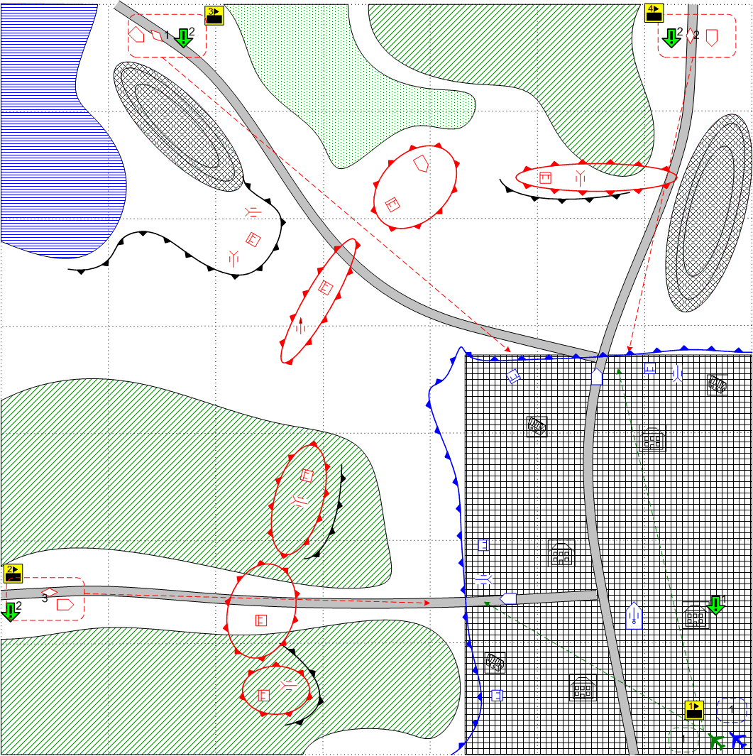
Размер: 7x7
Местность: Европа. Осень. Крупный город, пригород.
Освещение: День

Войска игрока.
Стартовые войска:
Main Squads: [GB Paratrooper 1944]
AFV: [Willis], [Humber Mk1]
Anti-Tank Gun: [2-pdr QFG GB]
Engineer Truck: [AEC Matador Engineering Cargo]
SPG: [Sexton II GB]
Подкрепления:
Main Squads: [GB Paratrooper 1944]
AFV: [Willis], [Humber Mk1]
Anti-Tank Gun: [2-pdr QFG GB]

Войска союзника.
Стартовые войска:
нет
Подкрепления:
Main Squads: [Polish Paratrooper]

Войска противника.
Стартовые войска:
Main Squads: [German Main 1944]
AFV: [Sdkfz 231], [Sdkfz 234]
Anti-Aircraft Gun: [2-cm_FlaK30/38], [8.8-cm_FlaK_18]
Подкрепления:
AFV: [Sdkfz 231], [Sdkfz 234]
Light Tanks [Pz-III E]
Medium Tanks: [Pz-V Panter]

Основное задание.
- Удержать периметр. Условие выполнения: В зону «периметра» не должен войти ни один вражеский юнит.
- Уничтожить все средние танки противника. Все средние танки противника должны быть уничтожены в т.ч. подорвавшиеся на минах.

Дополнительная информация:
Десантники стойко держат периметр под давлением превосходящего врага. Но скоро должны подойти средние немецкие танки и тогда все будет кончено. Спасение в том, чтобы заминировать танкоопасные направления. Но и кроме средних танков противнику есть чем атаковать…

Рекомендуемое число вызовов: 2.
Соотношение дружественных сил и сил противника: 1/4

Второстепенный бонус: В миссии 5 - Противник не может вызывать подкрепление: легкие танки.
Второстепенный дисбонус: В миссии 6 - Игрок не может вызывать САУ.
Финальный бонус: Противник не может вызывать пехоту.
Входящий бонус: Из миссии 3 - Противник не может вызывать броневики.
Входящий дисбонус: Из миссии 2 - Игрок не может вызывать подкрепление десантники.

